
Городской округ
«Закрытое административно – территориальное образование Железногорск Красноярского края»

АДМИНИСТРАЦИЯ ЗАТО г. ЖЕЛЕЗНОГОРСК

ПОСТАНОВЛЕНИЕ

18.04.2025 № 736
г. Железногорск

О внесении изменений в постановление Администрации ЗАТО г. Железногорск от 13.12.2020 № 2348 «Об утверждении Проекта организации дорожного движения на территории ЗАТО Железногорск»

В соответствии с Федеральным законом от 06.10.2003 № 131-ФЗ «Об общих принципах организации местного самоуправления в Российской Федерации», ст.18 Федерального закона от 29.12.2017 № 443-ФЗ «Об организации дорожного движения в Российской Федерации и о внесении изменений в отдельные законодательные акты Российской Федерации» для обеспечения надлежащей организации дорожного движения на автомобильных дорогах общего пользования местного значения, расположенных в границах ЗАТО Железногорск,

ПОСТАНОВЛЯЮ:

1. Внести в постановление Администрации ЗАТО г. Железногорск от 13.12.2020 № 2348 «Об утверждении Проекта организации дорожного движения на территории ЗАТО Железногорск» следующие изменения:
1.1. Утвердить схему организации дорожного движения по автомобильной дороге общего пользования местного значения «Автодорога «Железногорск-Додоново», на участке от ПК0+0 до ПК12+30, согласно приложению №1;
1.2. Утвердить схему организации дорожного движения по автомобильной дороге общего пользования местного значения «Проезд «Улица генерала Царевского», на участке от ПК8+40 до ПК15+40, согласно приложению№2;
1.3. Утвердить схему организации дорожного движения по автомобильной дороге общего пользования местного значения «Проезд от ул. Красноярская до пр-та Ленинградский», на участке от ПК0+0 до ПК7+10, согласно приложению№3;
1.4. Утвердить схему организации дорожного движения по автомобильной дороге общего пользования местного значения «Проезд «Улица Южная», на участке от ПК43+17 до ПК51+60, согласно приложению№4.
2. Отделу управления проектами и документационного, организационного обеспечения деятельности Администрации ЗАТО г. Железногорск (В.Г. Винокурова) довести настоящее постановление до сведения населения через сетевое издание «Город и горожане» в информационно-телекоммуникационной сети «Интернет».

3. Отделу общественных связей Администрации ЗАТО г. Железногорск (И.С. Архипова) разместить настоящее постановление на официальном сайте Администрации ЗАТО г. Железногорск в информационно-телекоммуникационной сети «Интернет».
4. Контроль над исполнением настоящего постановления возложить на первого заместителя Главы ЗАТО г. Железногорск по жилищно-коммунальному хозяйству Р.И. Вычужанина.
5. Настоящее постановление вступает в силу после его официального опубликования в сетевом издании «Город и горожане» в информационно-телекоммуникационной сети «Интернет» (http://www.gig26.ru).

Глава ЗАТО г. Железногорск Д.М. Чернятин
Приложение №1
к постановлению Администрации ЗАТО г. Железногорск
от 18.04.2025 № 736

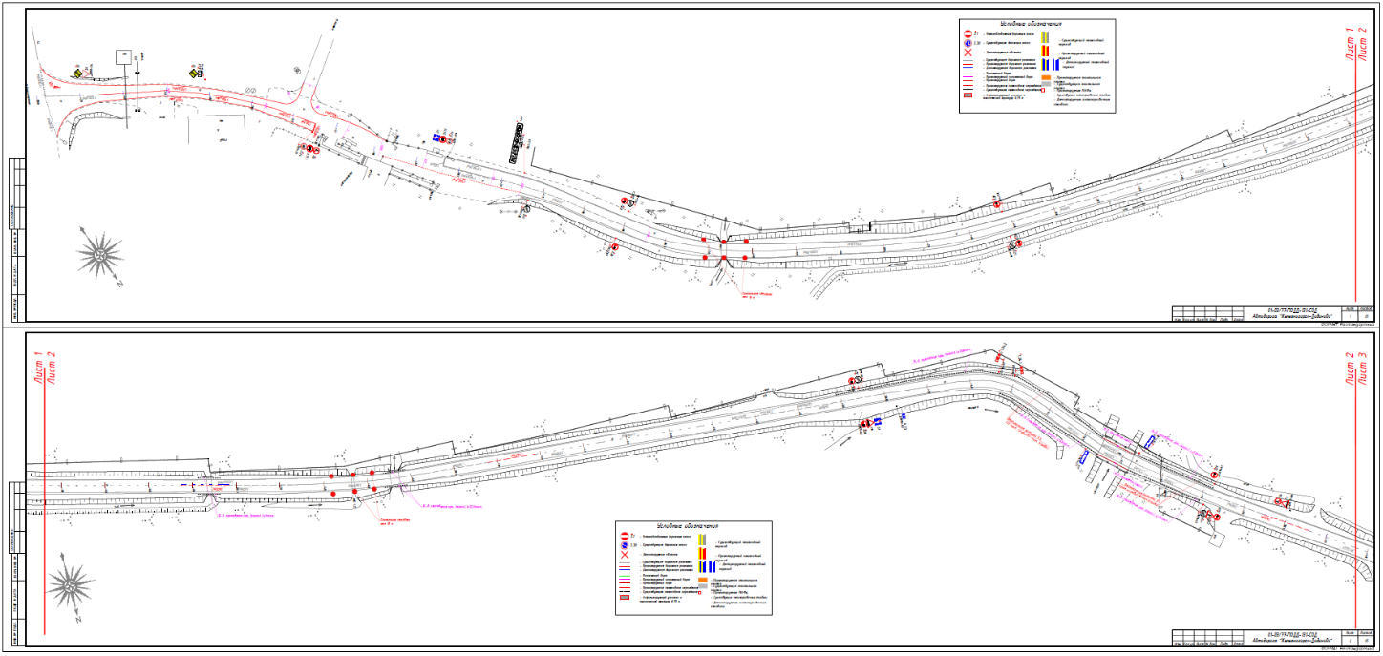
Приложение №2
к постановлению Администрации ЗАТО г. Железногорск
от 18.04.2025 № 736

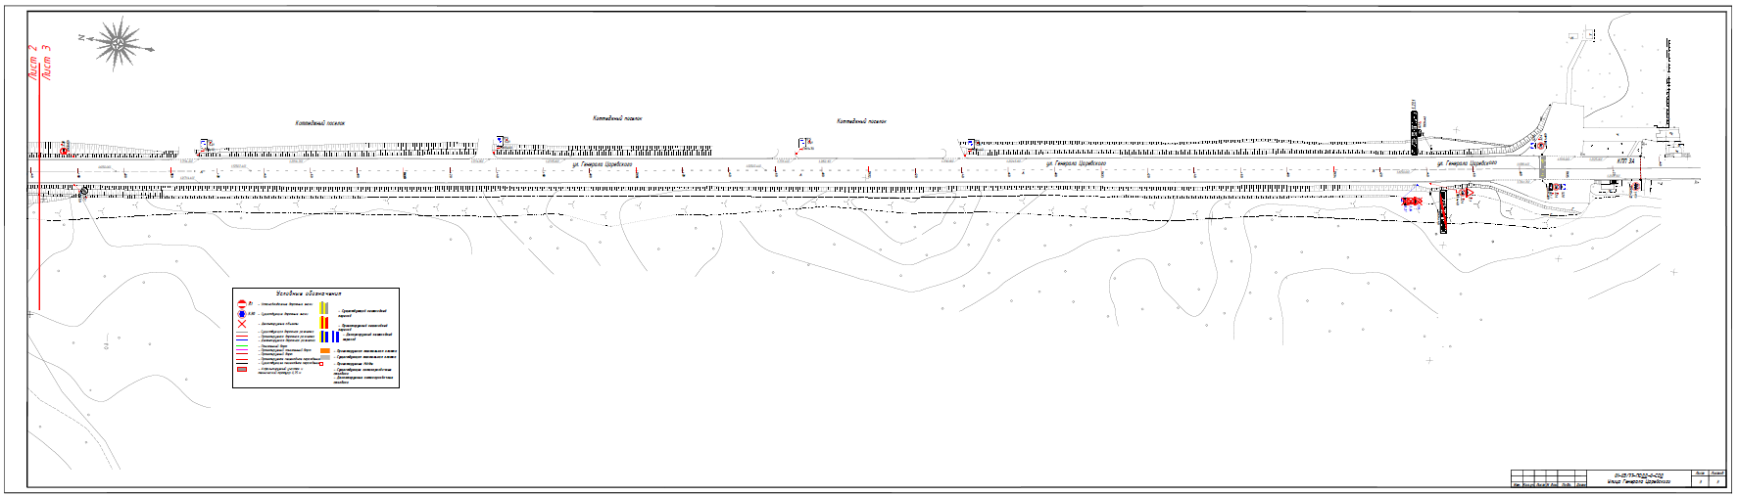
Приложение №3
к постановлению Администрации ЗАТО г. Железногорск
от 18.04.2025 № 736

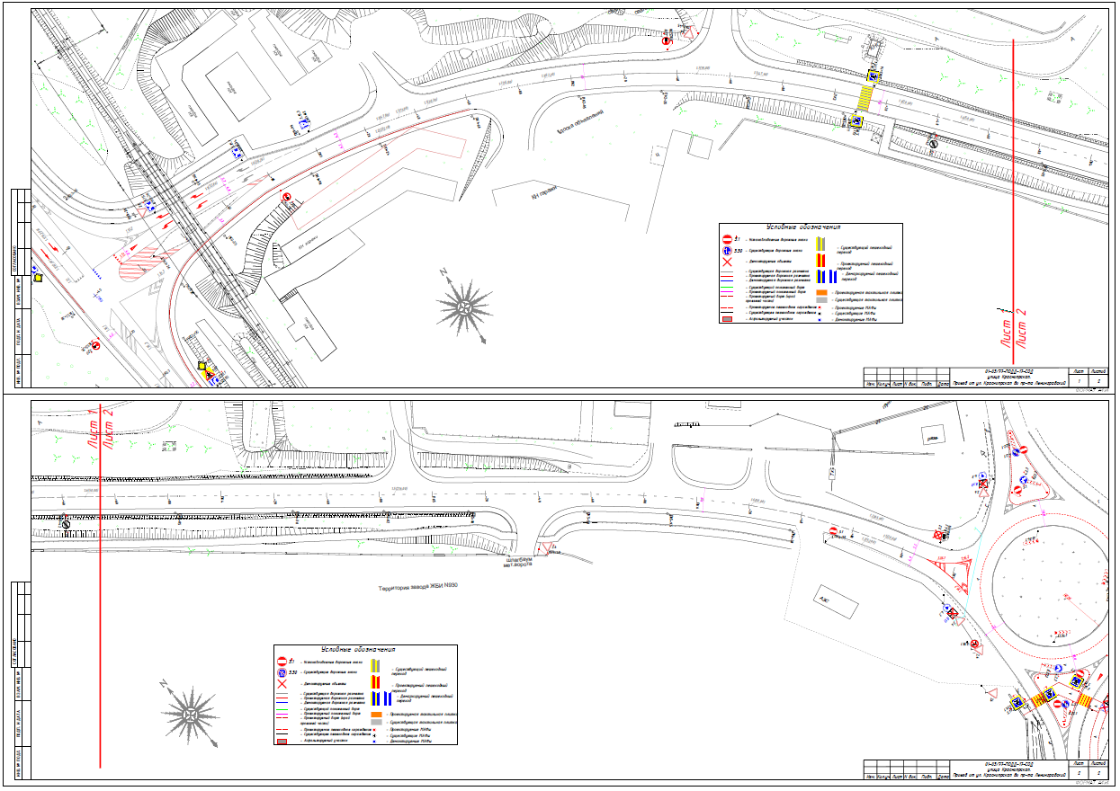
Приложение №4
к постановлению Администрации ЗАТО г. Железногорск
от 18.04.2025 № 736

